AΣΚΗΣΕΙΣ

1.Συμπλήρωσε τα παρακάτω κενά :
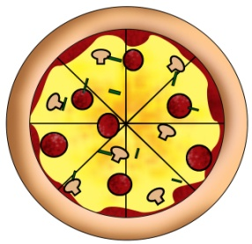
Η Τάνια έκοψε μία πίτσα σε 8 ίσα μέρη

- πίτσα είναι η _________________ μονάδα.
- πίτσα χωρίστηκε σε ________ ίσα μέρη.
Τι μέρος της πίτσας αντιπροσωπεύει κάθε κομμάτι; _________

Πρέπει να ξέρω ότι, οτιδήποτε χωρίζεται σε ίσα μέρη είναι μια ακέραιη μονάδα.

Καθένα από τα ίσα μέρη της μονάδας ονομάζεται _________________ μονάδα.

2. Τι μέρος της ώρας είναι : Το 1 λεπτό : …….. ώρας
Τα 10 λεπτά : …….. ώρας
Τα 15 λεπτά : …….. ώρας
Τα 30 λεπτά : …….. ώρας
Τα 45 λεπτά : …….. ώρας
Τα 60 λεπτά : …….. ώρας

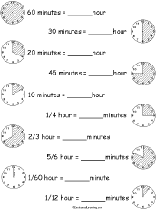

3.Τι μέρος του €υρώ είναι

Το 1 λεπτό : ………. €=0,01€ = 1%€

Τα 10 λεπτά : ………. €

Τα 20 λεπτά : ………. €

Τα 50 λεπτά : ………. €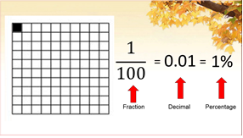

Τα 75 λεπτά : ………...€

Τα 100 λεπτά : ……….€

4. Τι μέρος κάθε σχήματος είναι χρωματισμένο; Γράφω το κατάλληλο κλάσμα:

 

 

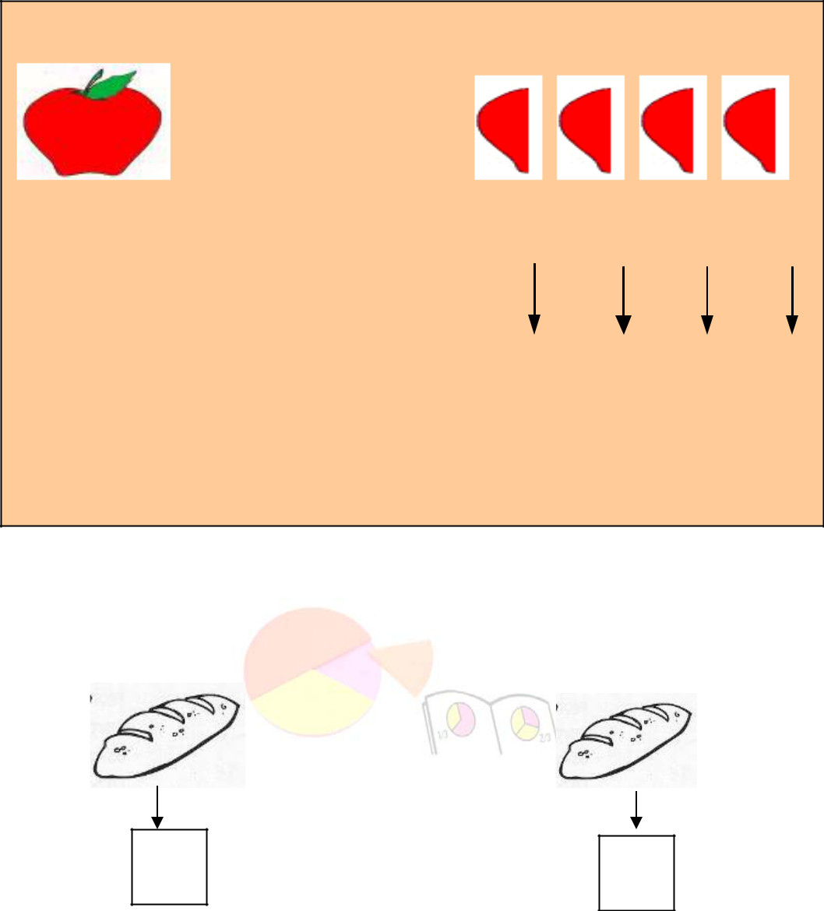

5. Η Κυριακή έκοψε ένα μήλο σε 4 ίσα μέρη

Το μήλο είναι η …………………. μονάδα.

Χωρίστηκε σε …………………... μέρη.
Τι μέρος του μήλου αντιπροσωπεύει κάθε κομμάτι ;

…..…………………………………….

Πρέπει να ξέρω ότι: Οτιδήποτε χωρίζεται σε ίσα μέρη είναι μια ακέραιη μονάδα.

Καθένα από τα ίσα μέρη της μονάδας ονομάζεται ……….…………… μονάδα

6. Ο Νίκος και ο αδερφός του ο Γιάννης αγόρασαν δυο ίδιες φραντζόλες ψωμί και πήρε ο καθένας από μία. Ο Νίκος χώρισε τη φραντζόλα σε 3 ίσα μέρη και έφαγε το ένα από αυτά και ο Γιάννης χώρισε τη δική του φραντζόλα σε 4 ίσα μέρη και έφαγε το ένα από αυτά.
Νίκος Γιάννης

Τι μέρος έφαγε το κάθε παιδί;…………..
Ποιο παιδί έφαγε περισσότερο ;……..

7. Η νονά μου αγόρασε ένα καινούριο αυτοκίνητο. Έδωσε
προκαταβολή 5.400 €, δηλαδή τα 2/5 της συνολικής αξίας
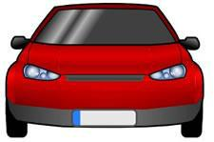
του αυτοκινήτου. Πόσα χρήματα κοστίζει το

αυτοκίνητο της νονάς μου;

Λύση

Απάντηση: ...................................................................................................

